Отчет на проведените инициативи за отбелязване на
Световния ден на околната среда – 5 юни 2018 г.
РИОСВ – Благоевград
На 5 юни, съвместно с ДНП „Рила“ се проведе образователна програма на тема „Да победим замърсяването с пластмаси“ с ученици от VII А клас от СУ „Георги Измирлиев“ - Благоевград. Събитието, в Центъра за личностно и творческо развитие на децата на Благоевград, включваше беседа, презентация и викторина с предметни награди.
На 10 юни РИОСВ – Благоевград, ДНП „Пирин“, РЛ - Благоевград и клуб „Млад планинар“ - Петрич за втора поредна година проведоха туристически походи, посветени на Световният ден на околната среда. Този път участниците се разходиха в резервата „Баюви дупки – Джинджирица“, на територията на НП „Пирин“. Основната група се отправи от х. „Яворов“ по международния маршрут Е4. Крайната точка беше местността „Свещниците“. По-малките участници се разходиха по туристическия маршрут до местността „Яворова поляна“.
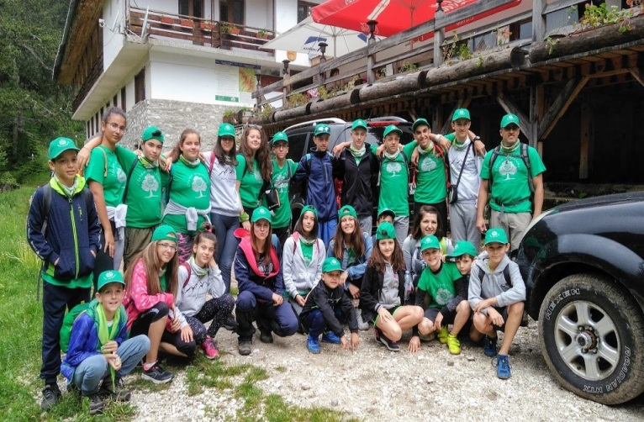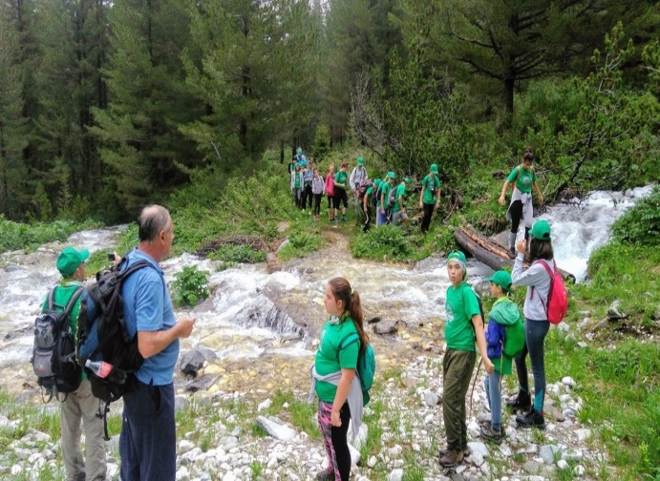
БД „Западнобеломорски район“
На 5 юни БД „Западнобеломорски район“ изнесе урок пред ученици от ОУ „Христо Ботев“ – Благоевград на тема „Да се преборим със замърсяването с пластмаси“. Деца от училището засадиха цветя в саксии, изработени от пластмасови бутилки.
ДНП „Пирин“
От 1 до 10 юни Посетителски информационен център на НП „Пирин” в гр. Банско посрещна 440 деца от гр. Димитровград, гр. Ихтиман, гр. Раднево, гр. Казанлък, гр. София, гр. Гоце Делчев, гр. Банско, с. Бачево и с. Горно Драглище.
Чрез беседи с подрастващите се обсъдиха проблемите, свързани с генерирането и замърсяването на защитената територия с отпадъци от пластмаса. Модулът „Мръсен кът“ разкри на децата огромната заплаха за околната среда и човешкото здраве от безразборното изхвърляне на отпадъци в природата. Децата научиха, колко е важно в защитените територии да не взимат нищо освен спомени и снимки, да не оставят нищо освен отпечатъци от своите стъпки, и да не убиват нищо освен време.
От 2 до 10 юни експерти на ДНП „Пирин” проведоха занимания на терен с 126 ученика от с. Бачево, с. Долно Драглище, гр. Петрич и гр. Банско.
На 02 юни експертите от ДНП „Пирин“ и младите природолюбители от клуб „Аз обичам природата“ към ОУ „Неофит Рилски“ - с. Долно Драглище се отправиха към многовековната природна забележителност – Байкушевата мура. Запознаването с историята на най-старото иглолистно дърво в България и допирът с него, помогна на децата да изградят необикновена връзка с природата, която ги заобикаля. Походът завърши с пикник и игри на открито.
На 05 юни с помощта на експерти от ДНП „Пирин“, група ученици от ОУ „Св. Св. Кирил и Методий“ - с. Бачево, засадиха няколко дървета от видовете смърч (Picea abies) и ела (Abies alba), след което се отправиха към най-старото иглолистно дърво – Байкушевата мура. След запознаване с историята на многовековното дърво и любопитни факти за него, денят продължи с поход до езеро Окото. Децата бяха подготвили чували за събиране на отпадъци, но такива не бяха намерени по туристическия маршрут от х. „Вихрен“ до ез. „Окото“. Политиката на ДНП„Пирин“ в борбата за намаляване на замърсяването е многогодишна и протича под мотото „Обичаш ли гората – боклука в торбата“.
На 09 юни с урок на открито деца ОУ „Неофит Рилски“ - Банско се включиха в образователните инициативи на ДНП „Пирин“, които се проведоха в местността „Ролбан“ на туристическата пътека, пригодена за хора в неравностойно положение. Чрез урок на тема „Пластмасата в нашето ежедневие“, децата бяха запознати с видовете пластмаса, разучиха номерацията им и научиха в каква степен конкретната пластмаса оказва влияние върху човешкото здраве и околната среда. Децата приложиха новите знания в играта „Рециклиране“, в която определиха основните видове пластмаса, които използваме постоянно в нашето ежедневие. Празникът продължи с подвижни и щафетни игри – надбягване с чували, скачане на въже, бадминтон, пикник на открито, а ДНП „Пирин“ изненада младите природозащитници с вкусна торта.
ДНП „Рила“
Честванията по повод Световния ден на околната среда започнаха на 4 юни с участие на ДНП ”Рила” в събитие на Националния Доверителен ЕкоФонд (НДЕФ). Програмата включваше семинар на тема „Ролята на образователните програми в училищата за подобряване ефективността на инвестиционните проекти за енергийна ефективност“ и връчване на годишните награди в конкурс „Мими Праматарова“ 2018 г. за изпълнени училищни проекти в сферата на климата. Дейността се организира съвместно с НДЕФ.
Същият ден в летовище „Бодрост» се проведе образователна беседа на тема: „Дивите животни в Национален парк Рила“ пред ученици от I клас от училища в Благоевград. Инициативата се провежда съвместно с Туристическо дружество „Айгидик“ - Благоевград.
На 5 юни в Посетителски център на НП „Рила“ – Паничище и Посетителски-информационен център – Самоков се проведе Ден на отворените врати. Общо 39 посетители имаха възможност да се запознаят със световната инициатива посветена на опазването на околната среда, както и с дейността на парковата дирекцията и природата, съхранявана в защитената територия.
На 6 юни събитията продължиха в ДГ „Щастливо детство“, където се представи биологичното разнообразие на НП „Рила“ с участието на деца от третите групи на детската градина. Впоследствие се предвижда организиране на образователни екологични програми с детското заведение.
На 7 юни се проведоха две образователни програми в гр. Самоков и гр. Благоевград. Едната програма бе организирана в Посетителски - информационен център – Самоков с участието на ученици от VII клас от ОУ „Христо Максимов“ - Самоков. С презентация и беседа младите природолюбители се запознаха с уникалното биологично разнообразие на НП „Рила“ и дейностите за неговото опазване.
В Централен офис – Благоевград на ДНП „Рила“, експерт от парковата дирекция представи природното богатство на НП „Рила“ пред ученици от II Г клас от клуб „Обичаме и пазим родната природа“ при ОУ „Димитър Благоев“ – Благоевград.
На 8 юни в Регионален исторически музей - Благоевград в рамките на Лятна детска музейна школа, експерти от ДНП „Рила“ с презентации представиха богатото биологично разнообразие, а под формата на беседа и еко-игри запознаха учениците от I до V клас от благоевградските училища с защитените растения, животни и гъби.
Кампанията по повод Световния ден на околната среда завърши на 10 юни в Посетителски център на НП „Рила” - Паничище с екологична образователна програма с ученици от „Професионална гимназия по икономика „Иван Илиев“ - Благоевград. С беседи, мултимедийни презентации, еко-игри и демонстрации учениците се запознаха с живата и нежива природа на националния парк и правилата за поведение в защитената територия. Проведоха се и интерпретативни опознавателни маршрути по екопътека „Двете ели“ и езеро Паничище.

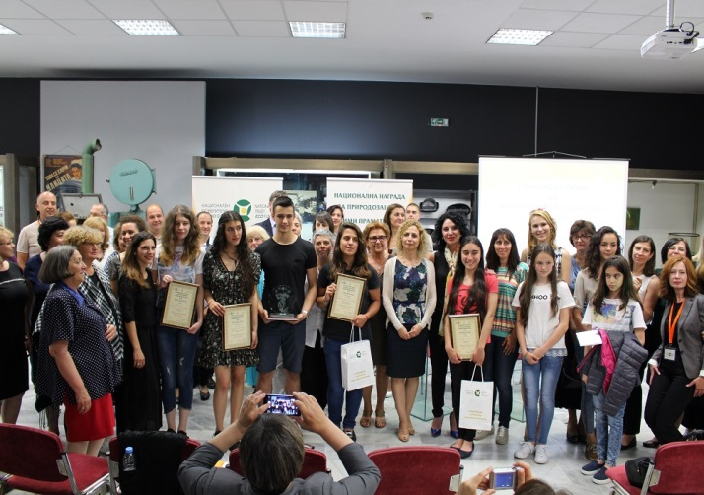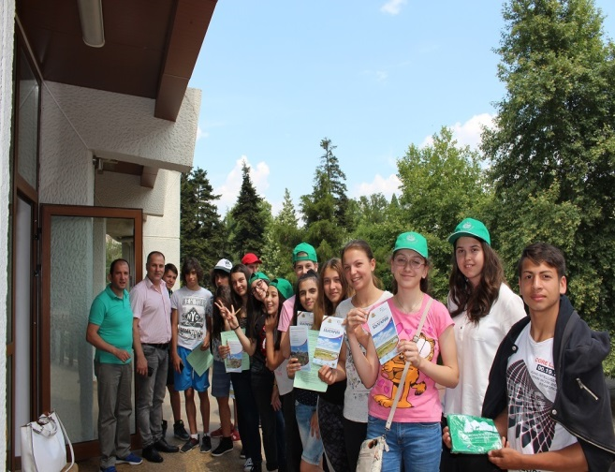
РИОСВ – Бургас
РИОСВ - Бургас участва в награждаването на участниците в конкурса „Мисли зелено“ 2018 г., иницииран от „Кроношпан България“ ЕООД. Отличените проекти на най-креативните ученици и техните училища получиха:
1 награда: 5 000 лева – ОУ „ Александър Георгиев – Коджакафалията“;
2 награда: 3 000 лева – СУ „Епископ Константин Преславски“;
3 награда: 2 000 лева – НБУ „Михаил Лъкатник“.
В тазгодишната инициатива, се включиха дванадесет училища от Бургас, които впечатлиха със своите зелени концепции, с посланието: „Бъдещето на Земята е в твои ръце“.

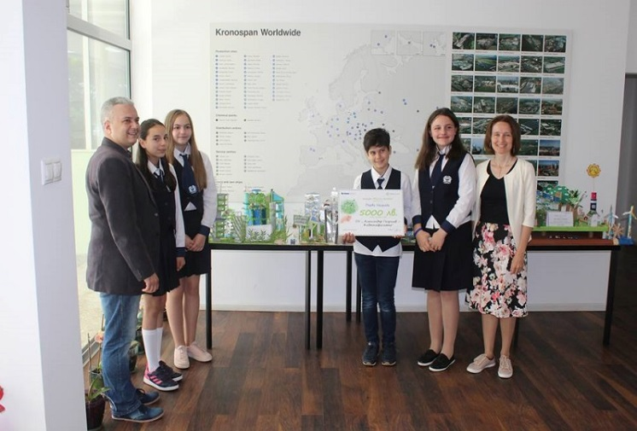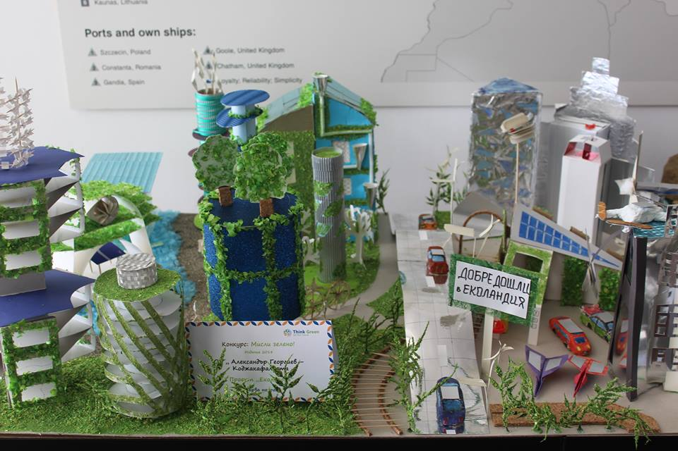

На празника на детето, експерти от РИОСВ – Бургас, съвместно с национално сдружение „Младежки глас“, разказаха на малчуганите от ДГ „Звездица Зорница“ – Бургас за птиците, обитатели на парковете в населените места и им показаха как се поставят къщички за птици.
На гости на малките природолюбители бяха учениците от руската гимназия „Васил Левски“ - Бургас, които им поднесоха своя интерпретация на приказката за житената питка. Децата ги изненадаха с песни и стихчета, както и с любопитни въпроси за вредата от пластмасовите отпадъци в природата.
Всички получиха награди и грамоти и с радост поеха отговорността да се грижат и пазят не само крилатите ни приятели, но и заобикалящата ни среда.

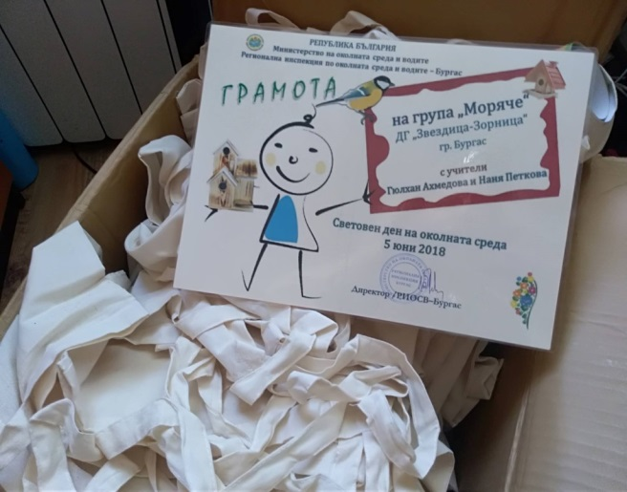
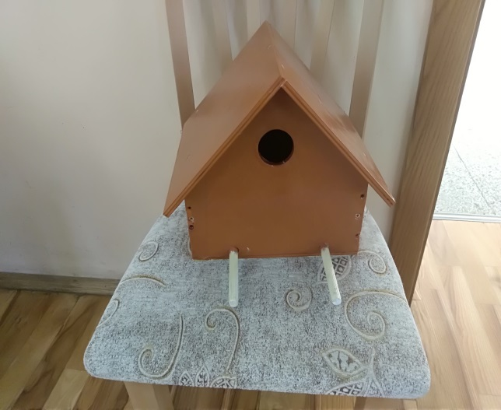
На 12 юни в ПГЧЕ „Васил Левски“ – Бургас с ученици от VIII, IX и X клас се проведе беседа на тема: “Да победим замърсяването с пластмаси” с призив за действие към всички нас, заедно да се справим с едно от най-големите предизвикателства на нашето време.
РИОСВ – Варна
На 04 юни екоинспекцията организира Ден на отворени врати.
Хепънинг на тема „Природата е нашето бъдеще – какво мога да направя АЗ?“ се проведе с ученици от VII класове на ОУ „Йордан Йовков“ – Варна.
На 05 юни служителите на РИОСВ - Варна почистиха района на инспекцията.
БД „Черноморски район“
Експерти от басейновата дирекция почистиха района на Южния плаж в гр. Варна, в близост до вълнолома.
На посетителите в Морската градина бяха раздадени брошури с полезна информация как да ограничим използването на пластмаса в ежедневието си.
Пред хотел „Боряна“ в к.к. „Албена“ две мобилни лаборатории за измерване чистотата на въздуха и водите взеха проби в началото на летния туристически сезон. Водната проба беше изследвана с експресни методи за определяне качественото състояние на водите на черно море в зоните за къпане. От контролните показатели на място са отчетени pH, температура на водата, съдържание на разтворен кислород, електроповодимост, азот амониев, азот нитритен и азот нитратен. Резултатите показаха, че по физико-химични елементи, морските води отговарят на нормите за отлично състояние.
РИОСВ - Велико Търново
На 6 юни в РИОСВ - Велико Търново се проведе ученическа конференция на тема „Да победим замърсяването с пластмаси“. В събитието взеха участие 11 ученици от три великотърновски училища, които допълнително изучават английски език в Училища Европа. Те представиха презентации по темата на английски език. Жури от експерти на екоинспекцията и преподаватели от училището оцениха представянето от гледна точка на екологичното съдържание и езиковите умения на участниците. Всички деца получиха грамоти и предметни награди.

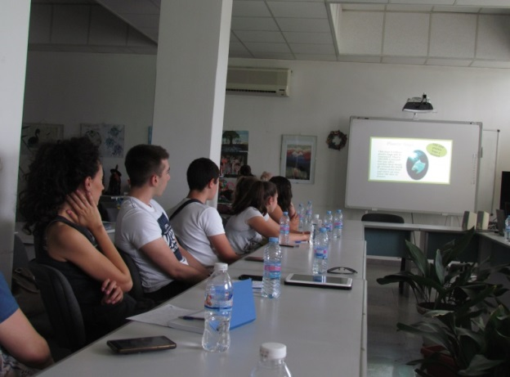
ДНП „Централен Балкан“
В периода 21-28 май експерти от ДНП „Централен Балкан“ изнесоха „зелени“ уроци на тема „Ден на околната среда“ пред децата от ДГ „Перунка“ - Габрово, ДГ „Явор“ - Габрово, ДГ „Радост“ - Габрово и ДГ „Ранбосилек“ - Габрово.
От 1 до 5 юни в централния офис на националния парк се проведоха Дни на отворените врати.

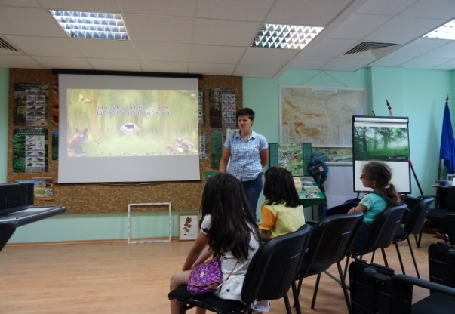
РИОСВ – Враца
На 5 юни експерти от РИОСВ - Враца гостуваха на ученици от СУ „Христо Ботев“ -Враца, където изнесоха презентация, свързана с тазгодишната тема „Да победим замърсяването с пластмаси“ пред ученици от V и VI клас към екоклуб „Детелина“ към училището. В двора на училището бяха проведени игри с екологична тематика, както и викторина. Всички участници получиха награди от инспекцията.
На 7 юни експерти от РИОСВ - Враца изнесоха презентации на тема „Екологични проблеми, образуване на нерегламентирани замърсявания в крайградските зони и поречията на реките“ пред ученици от I до IV клас от НЧ „Никола Йонков Вапцаров - 1924“ – Криводол. Участниците по проект "Чиста околна среда за светло бъдеще" засадиха в детският парк за отдих две дръвчета "Албиция" и представиха драматизация на приказки на тема „Синя приказва“ и „Зелена приказка“ - поеми от Леда Милева.

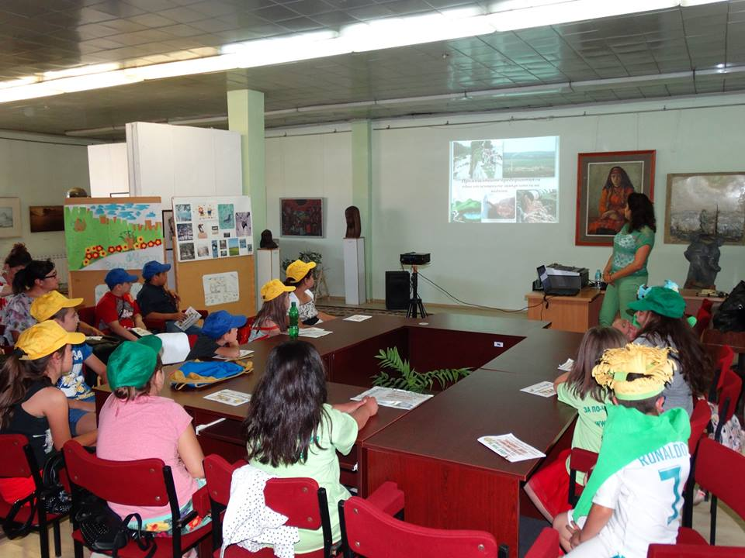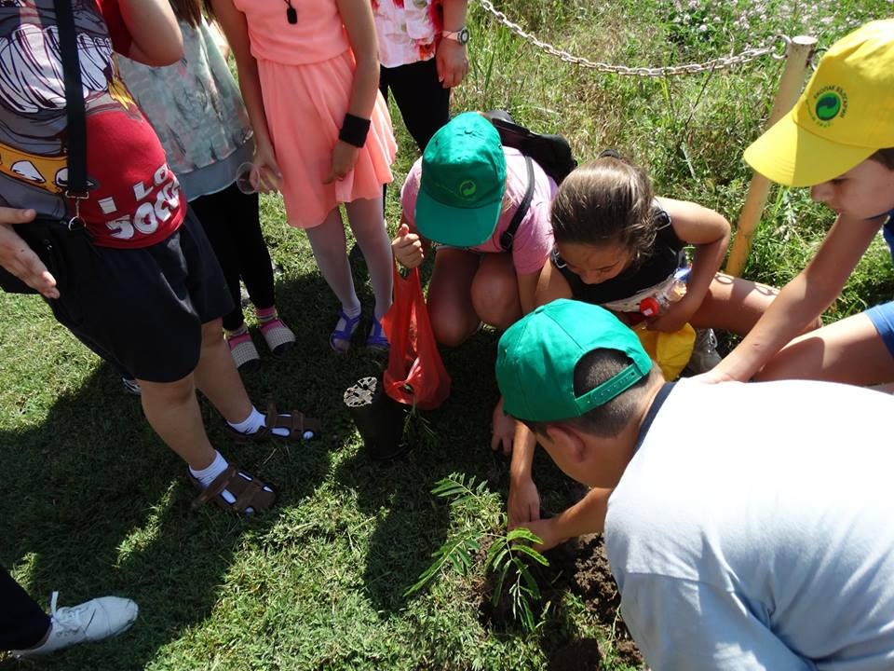
РИОСВ – Монтана
Инициативите на инспекцията стартираха с обявяването на конкурс на тема „Най-зелен двор“ между училища, детски градини и социални заведения от област Монтана и област Видин.
На 5 юни експерти от РИОСВ – Монтана посетиха Природна забележителност „Хайдушки водопади“ в землището на гр. Берковица.

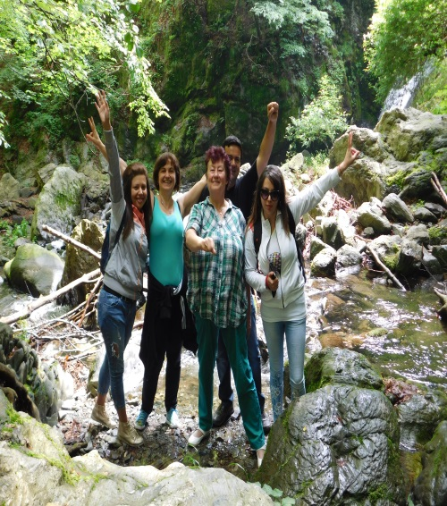

РИОСВ - Пазарджик
РИОСВ – Пазарджик отбеляза празника с ученици от ОУ ”20-ти април” - Панагюрище, ОУ ”Климент Охридски” - Пазарджик и Професионалната гимназия по химични и хранителни технологии - Пазарджик.
Учениците от ОУ ”20-ти април” - Панагюрище разбраха какви са ползите от рециклирането на опасни отпадъци и в какво се превръщат негодните батерии от домакинствата. Те проявиха готовност през лятото да ги събират разделно, за да се включат в акцията, която РИОСВ ще проведе в няколко училища в гр. Панагюрище по време на Европейската седмица за намаляване на отпадъците (ECHO) 2018 г.
РИОСВ връчи знак „Зелена България” на директора на ОУ ”Климент Охридски” - Пазарджик. Признанието е за целенасочени, многодишни усилия и показани резултати в сферата на екологичното образование. През последните години училището стана част от поредица образователни инициативи и занятия с екологична насоченост – „Растем с екоресурси”, „Енергийна ефективност”, „Защо да събираме разделно”, „Засаждаме дръвче и растем заедно с него”, събиране на пластмасови капачки за подпомагане на благотворителни каузи. Учениците ще събират в пригодени контейнери в класните стаи и излезли от употреба батерии от домакинствата.
Инициативите продължиха в Професионалната гимназия по химични и хранителни технологии - Пазарджик, където екоинспекцията връчи награди на участниците в екологична викторина.

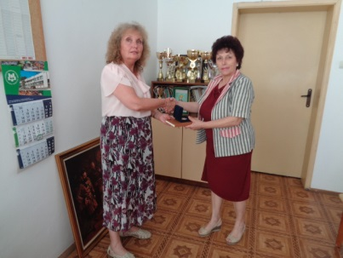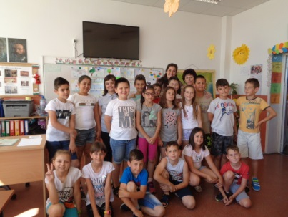
РИОСВ – Перник
На 5 юни експерти от РИОСВ – Перник изнесоха презентация и проведоха беседа с деца от детска занималня “Тинкърбел“ - Перник на тема “Да ограничим употребата на пластмаси в ежедневието си!”.
На 6 юни, с децата от Детска Академия Развитие – Перник се проведе дискусия сред природата на тема “Ограничаване на използването на пластмаси в ежедневието ни” и почистване на м.”Живата вода”, с. Боснек, гр. Перник.
На 8 юни в РИОСВ – Перник експерти от екоинспекцията представиха презентация и проведоха дискусия на тема “Пластмасите в ежедневието ни” пред ученици от езикова гимназия “Симеон Радев” – Перник.

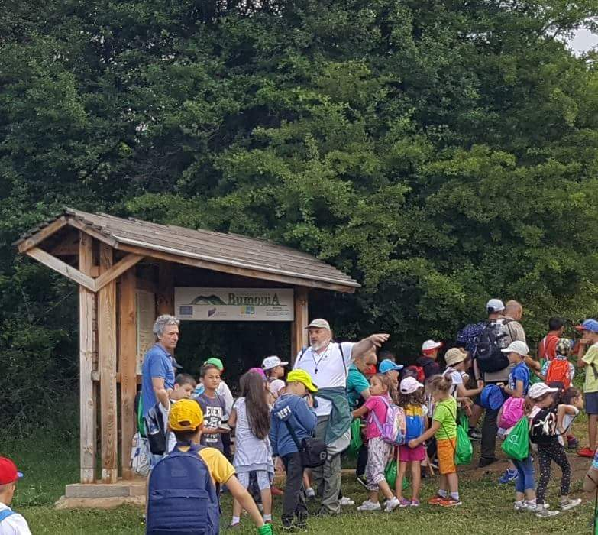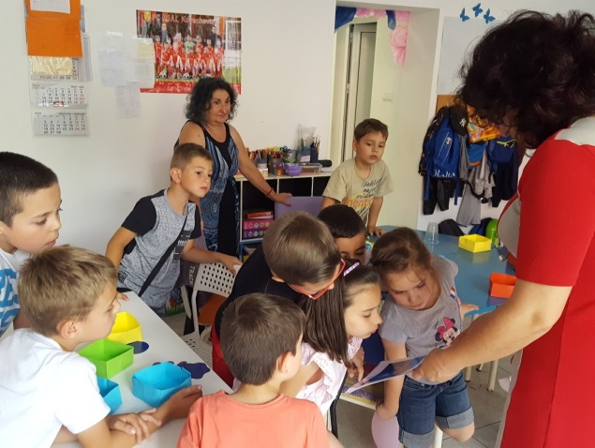
РИОСВ - Плевен
Инспекцията посрещна първокласници от НУ „Патриарх Евтимий“ – Плевен, където експертите по биологично разнообразие, проведоха занимателна дискусия на тема „Защитените местности и животински видове в България и как да ги опазваме.“ Децата се включиха в забавна викторина и получиха награди за активно участие.
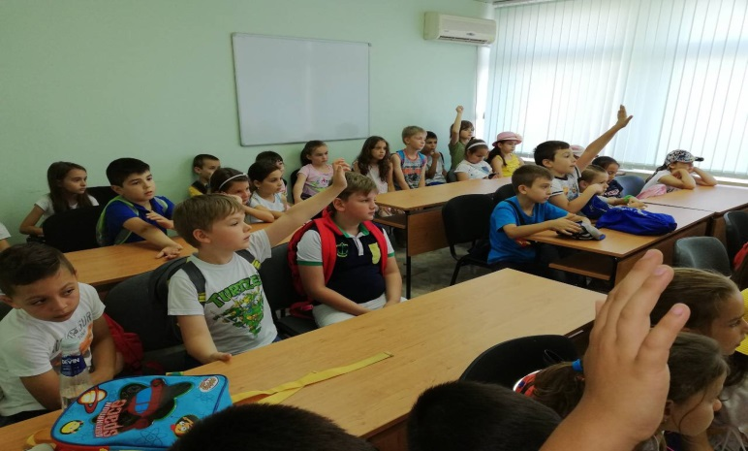
БД „Дунавски район“
В Професионална гимназия „Проф. Асен Златаров“ – Видин се проведе дискусионна среща, планирана и проведена като част от Европейската седмица на устойчивото развитие (30.05. – 05.06.2018 г.). Срещата съвпадна с отбелязването на Световения ден за опазване на околната среда.
В дискусията се включиха представители на БД „Дунавски район“, Областна администрация Видин, Община Видин, Областен информационен център – Видин, ИАРА, „Напоителни системи“ - Видин. Учениците представиха 3 проекта. Първият е проект за подводен център на дъното река Дунав с работно заглавие "Underwater Data Center - VidinCloud". Целта е да се събира едновременно и да е видима за всички информация за качеството на водите на река Дунав от държавите, през които преминава реката. Другите проекти представиха макети и прототипи на пречиствателна станция и на система за пестене на вода в домашни условия.

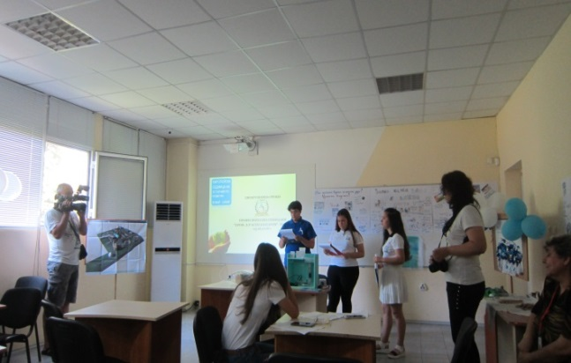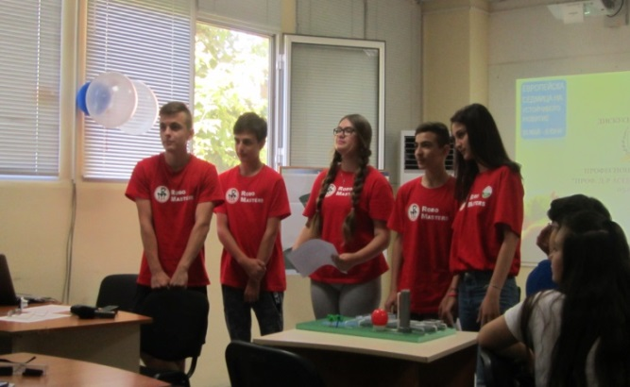
РИОСВ – Пловдив
Стартът на кампанията бе даден в училище „Св. Св. Кирил и Методий“ - Пловдив. Експерти на инспекцията заедно с кмета и заместник-кмета на район „Западен“ гостуваха на учениците от III „б“ клас. Гостите припомниха как и в кои контейнери трябва да се изхвърлят разделно отпадъци. Децата участваха активно във викторината за опазването на природата. Те научиха различни начини за намаляване на употребата на пластмасови опаковки, за да се предотврати замърсяването на околната среда. Един от тях е по-малкото използване на продукти на еднократна употреба, като чашки, сламки, вилички и лъжички, както и бутилки от пластмаса. В часа по „Човек и природа“ децата научиха, че разграждането на пластмасата в природата става между 500 и 1000 години. Третокласниците обещаха, че при пазаруване ще използват торбички от плат, за да дадат своя макар и малък принос за запазване чистотата на планетата.

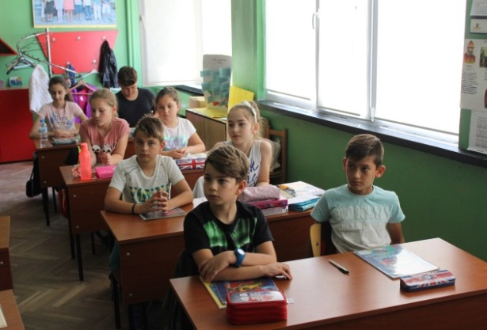

Към кампанията за отбелязване на Световния ден на околната среда се присъединиха и деца от район „Северен“. Гости на възпитаници на ДГ „Весела“ - Пловдив бяха експерти от РИОСВ – Пловдив, кметът и замeстник-кметовете на района. Те припомниха на децата, че отпадъците трябва да се изхвърлят разделно в обособените за това контейнери в различни цветове.
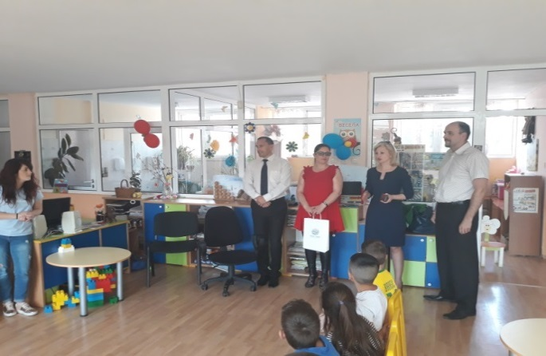
На открития урок кметът на район „Северен“ подчерта, че пластмасовите изделия са навсякъде около нас и са основния замърсител на планетата, защото се разграждат между 500 и 1000 години. Той призова малчуганите да избягват използването на пластмасови продукти за еднократна употреба като сламки, лъжички, чашки и вилички, за да се намали замърсяването на околната среда. Децата от подготвителната група разказаха на гостите как събират разделно отпадъците вкъщи и навън в парковете и след това ги изхвърлят в кофите за смет. Те обещаха, че през следващата седмица ще събират пластмасови опаковки и в детската градина и ще ги изхвърлят в жълтите контейнери в района. Всички дечица получиха книжки за оцветяване със защитени видове животни, които са често срещани в Пловдивска област. Малчуганите обещаха, че ще се грижат за опазването на околната среда и за чистотата на планетата.

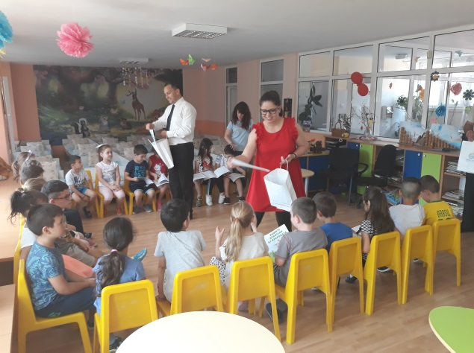

Експертите от РИОСВ – Пловдив участваха в благотворителната кауза на фондация „Капачки за бъдеще“ за закупуване на кувьоз за неонатологичното отделение в болницата в гр. Чирпан.

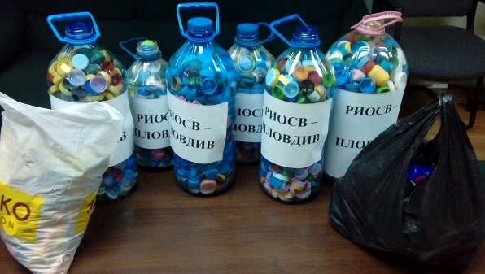

БД „Източнобеломорски“ – Пловдив
На 5 юни БД „Източнобеломорски район“ и РЛ – Пловдив посрещаха ученици през целия ден.
Деветокласници от Националната търговска гимназия – Пловдив и петокласници и шестокласници от екоклуба при СУ „Цар Симеон Велики“ - Пловдив бяха посрещнати в най-голямата в Южна България регионална лаборатория от нейния ръководител и от експертите от институцията. Те по увлекателен начин ги запознаха с работата на лабораторията, с техниката, която се ползва и различните методи за анализ. Децата научиха какво е влиянието на пластмасите върху компонентите на околната среда. Най-интересната част от посещението за тях беше възможността сами да се докоснат до прецизната техника в лабораторията и да видят „на живо“ как се правят анализи. Децата разгледаха колекция от филтри за фини прахови частици и разбраха, че от оцветеността и наситеността на цвета им може да се съди за чистотата на въздуха. Някои от гимназистите се поинтересуваха към каква специалност трябва да се насочат, ако искат в бъдеще да работят в подобна лаборатория.

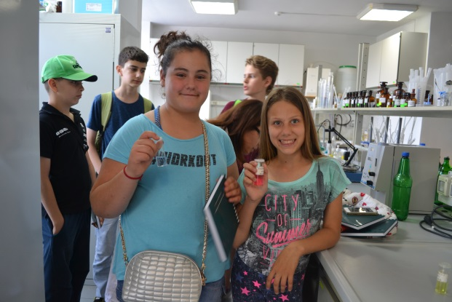

РИОСВ – Смолян

На 1 юни Сдружение „Развитие – XXI век“ и РИОСВ – Смолян поставиха къщички за птички в района на ПЗ „Смолянски езера“ и Поддържани резервати „Амзово“ и „Момчиловски дол“.
На 2 юни служители на инспекцията взеха участие в кампанията „Да изчистим Пампорово заедно“.
На 5 юни в общините Смолян, Мадан и Девин се проведе кампания „Ден без найлонови торбички“, в рамките на която 40 търговски обекта не предлагаха за продажба найлонови торбички. С това търговци и клиенти дадоха своя принос за намаляване на замърсяванията с пластмасови отпадъци.

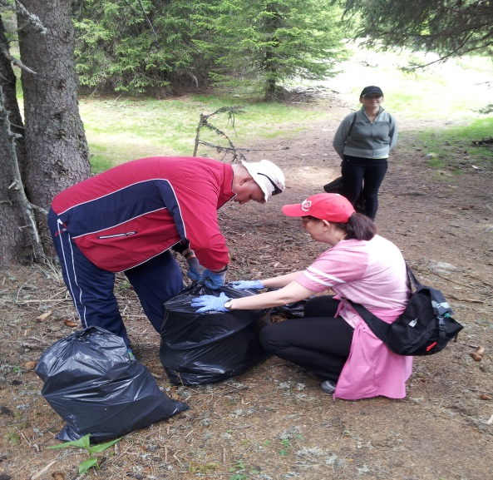

РИОСВ – София
Огромна класна стая, във формата на надуваемо земно кълбо, беше основната атракция за децата, които на 5 юни се събраха в Националния дворец на културата (НДК) за инициативата „Да победим замърсяването с пластмаса”, организирана от РИОСВ – София и НДК. Малчуганите имаха възможност да влязат във вътрешността на „планетата”, както и да се включат в редица интересни и образователни занимания, свързани с опазването на природата, разделното събиране на отпадъци и рециклирането. Децата разгледаха и арт инсталациите от пластмаса на НДК, които са част от кампанията на НДК „re:НДК-Рециклирай! Културно е.“
Децата от ОУ „Васил Левски“ - Правец изпълниха специален музикален поздрав по повод празника. Всички ученици участваха във викторини и весели игри.
Приветствие към малчуганите отправиха директорът на РИОСВ - София – инж. Ирена Петкова, председателят на Съвета на директорите на НДК – Борислав Велков, както и Ивелина Василева - председател на Комисията по околната среда и водите в 44-тото Народното събрание.
Награден бе и победителят в конкурса на РИОСВ – София за видеоклип на тема “Да победим замърсяването с пластмаса - ЗА чиста околна среда” - Георги Василев Данов от VIII Б клас на ППМГ "Акад. проф. д-р Асен Златаров "- Ботевград.
Участие в събитието взеха и представители на Лесотехническия университет, Фондация "Дивите животни", Сдружение "Дива природа Балкани - Изследовател", Клуб "Скорец" към Биологическия факултет на Софийски университет, ученици и студенти от град София и Софийска област.

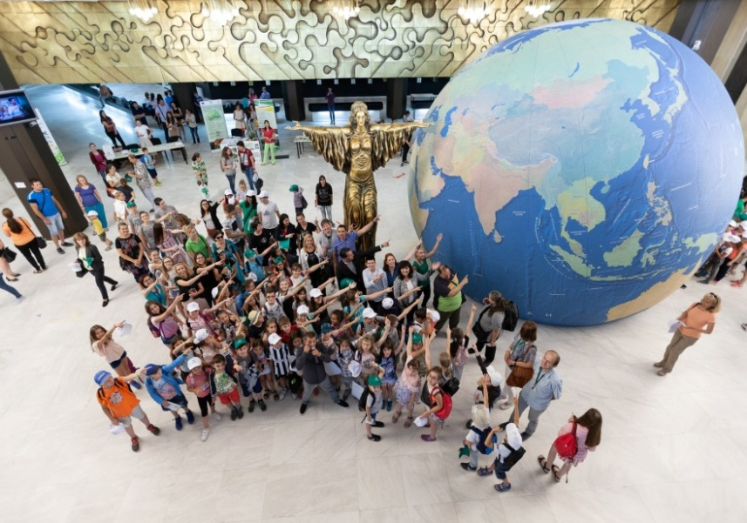

РИОСВ - Стара Загора
РИОСВ – Стара Загора, съвместно с РУО – Стара Загора и ръководството ОУ „Кирил Христов“ – Стара Загора организираха „Зелената“ класна стая с ученици от V клас, които даваха съвети как да намалим употребата на природни ресурси и отпадъците в нашето ежедневие, за да опазим природата. Децата посадиха липа в двора на училището и написаха послания за опазване на природата с надеждата всички хора по света да осъзнаят колко важен е приноса на всеки човек в опазването на околната среда.
Празникът продължи с екоревю на тема „Отговорни към природата“, в което децата представиха изработените от тях костюми от отпадъчни материали, предимно от пластмасови опаковки. Те достойно отговаряха и на въпроси, свързани с опазването на живите организми, защитените видове и техните местообитания, подготвени от РИОСВ – Стара Загора.
Жури от експерти и ръководители на организаторите на инициативата номинираха най-добре изработените костюми, за които участниците получиха грамоти. РИОСВ – Стара Загора подари предметни награди на всички участници.

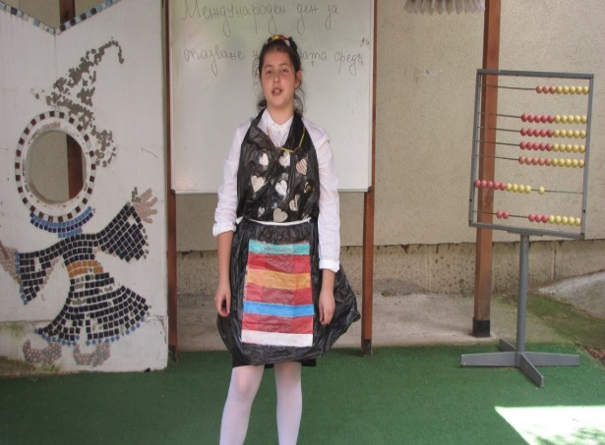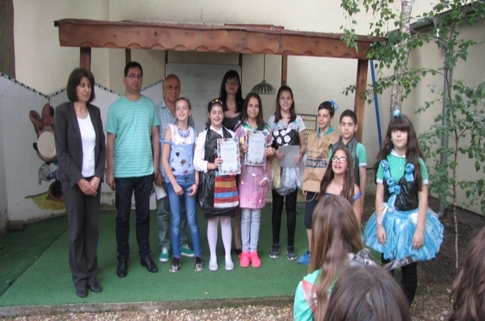
РИОСВ – Хасково
Екоинспекцията представи фотоизложба от фотографии на експерт по биоразнообразие, показващи част от защитените територии в региона и характерни видове от местната флора и фауна. Изложбата е изложена до 15 юни в РИОСВ – Хасково.
На 23 май представители на Младежкия клуб към инспекцията засадиха 3 бр. дръвчета в двора на ДГ „Звънче“ – Хасково.
На 13 юни екоинспекцията проведе съвместна инициатива с Младежки клуб - Хасково на тема „Весело лято“ с две групи деца от гр. Хасково, включваща посещение на РИОСВ - Хасково, открити уроци с презентации „Какво да направим, ако намерим бедстваща птичка“ и „Когато цъфне полиетиленът“, викторини и екоигри с малки награди.
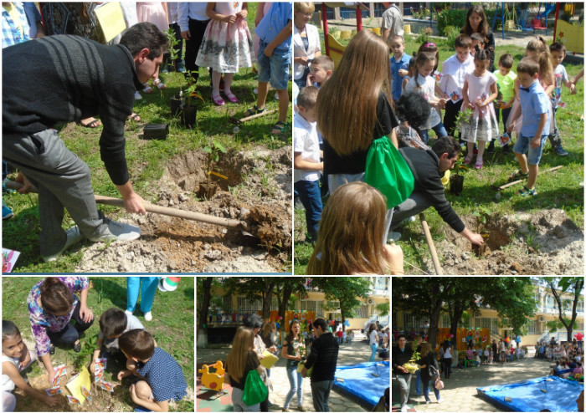
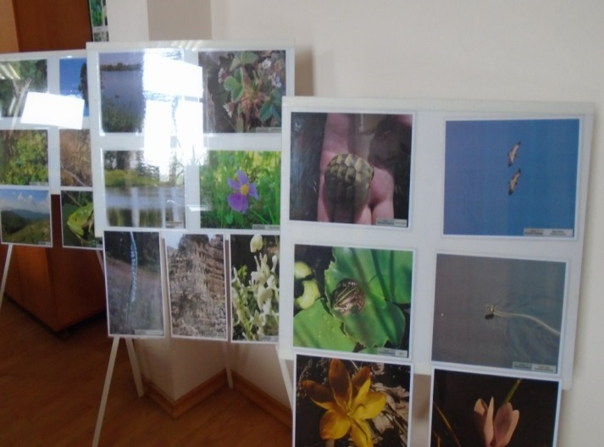
РИОСВ – Русе
РИОСВ - Русе беше партньор на Международния екологичен форум „Сребърна 2018“, провел се в периода 1-3 юни, в гр. Силистра. Той се организира от Обединен детски комплекс – Силистра, с подкрепата на Община Силистра и др. организации. В рамките на XXVII-^{то} издание на проекта са проведени традиционните конкурси за литературна творба и детска рисунка на тема „Земята-наш дом“. Над 120 литературни творби участваха в съревнованието. По време на форума бяха защитени 22 екологични проекта от цялата страна, а с най-добрите рисунки беше подредена изложба във фоайето на Младежки дом Силистра.
На 3 юни на алеята до Младежкия дом в гр. Цар Калоян се проведе рисунка на асфалт на тема „Природата-наш дом”. Съчетаха се двата празника: 1 юни - Ден на детето и 5 юни - Световен ден на околната среда. Включиха се над 150 деца от различни възрастови групи от гр. Цар Калоян и с. Езерче. Най-масово участие имат учениците от I-IV клас. Организаторите на инициативата са НЧ „Торлак-2013” - Цар Калоян, с подкрепата на РИОСВ - Русе.

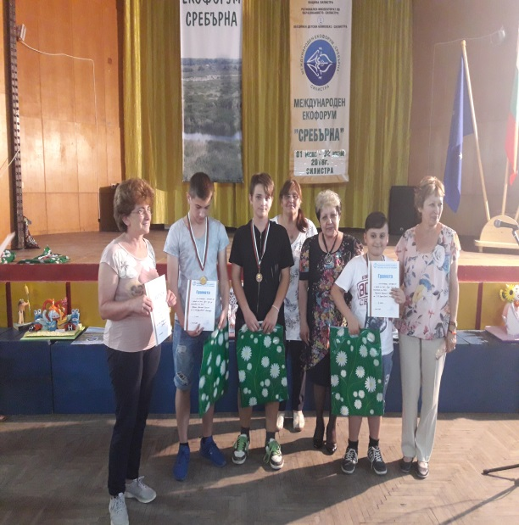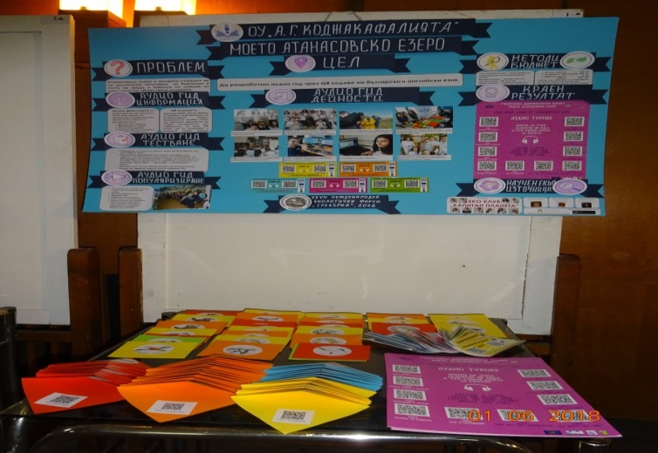

РИОСВ - Шумен
Служители от РИОСВ - Шумен посетиха ДГ „Пчелица“ - Търговище, където разказаха на малчуганите екологична приказка за разделното събиране и възможностите за преработка на пластмасовите отпадъци. Децата с интерес се включиха в занимателните екоигри.
Експерти участваха в празник на СУ „Никола Маринов“ - Търговище. Програмата включваше изпълнение на песни, рецитал и презентация. С екологичните си знания учениците демонстрираха отговорното си отношението към опазването на околната среда и интересни идеи за намаляване вредите от замърсяване с пластмаса.
На специална церемонията в РИОСВ - Шумен бяха раздадени наградите на победителите в „Гората за децата“. Конкурсът, който се провежда всяка година е за най-голямо количество предадена хартия за рециклиране. Тази година в него се включиха възпитаници на общообразователни училища и детски градини от Шуменска и Търговищка област. Те се състезаваха в две категории: детски градини и училища, като учениците бяха разделени в две подгрупи. В категория детски градини, наградата отиде при малчуганите от „Трета“ група на ДГ „Щурче“ – Шумен, които са предали 227 кг. хартия. С награди си тръгнаха и първокласници от Б клас на СУ „Йоан Екзарх Български“ - Шумен, предали 1 тон и 482 кг. хартия и петокласниците от Б клас от същото училище с 1 тон и 918 кг. хартия за рециклиране.
Екоинспекцията и РЛ - Шумен организираха наблюдение на качеството на природните води и установяване степента на замърсяване с пластмасови отпадъци в лесопарк „Кьошкове“. В тази инициатива се включиха учениците от клуб по екология към Професионална гимназия по икономика - Шумен. Учениците и експерти взеха водни проби от две точки по поречието на р. Поройна и близка чешма. Те установиха качеството на природните води по показатели PH, електропроводимост, разтворен кислород, температура и др. РИОСВ - Шумен подари на участниците тениски с лого.

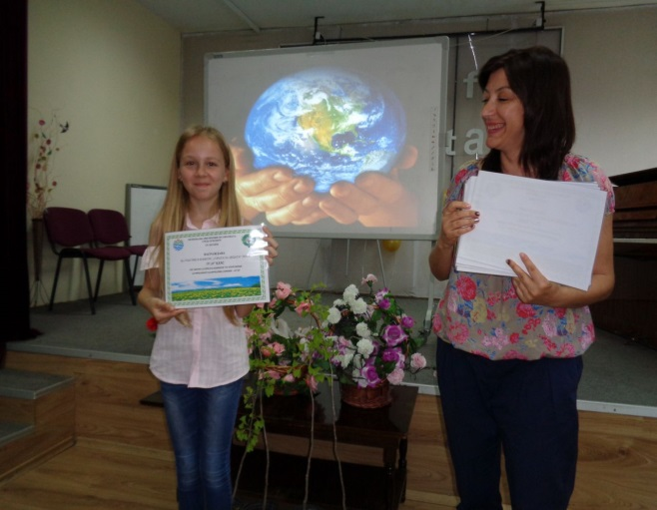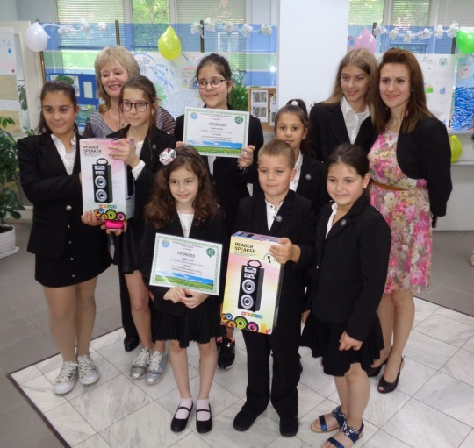

ИАОС
Служителите на ИАОС участваха в благотворителната кампания "Капачки за бъдеще", а 5 юни бе обявен за Ден на отворените врати.

